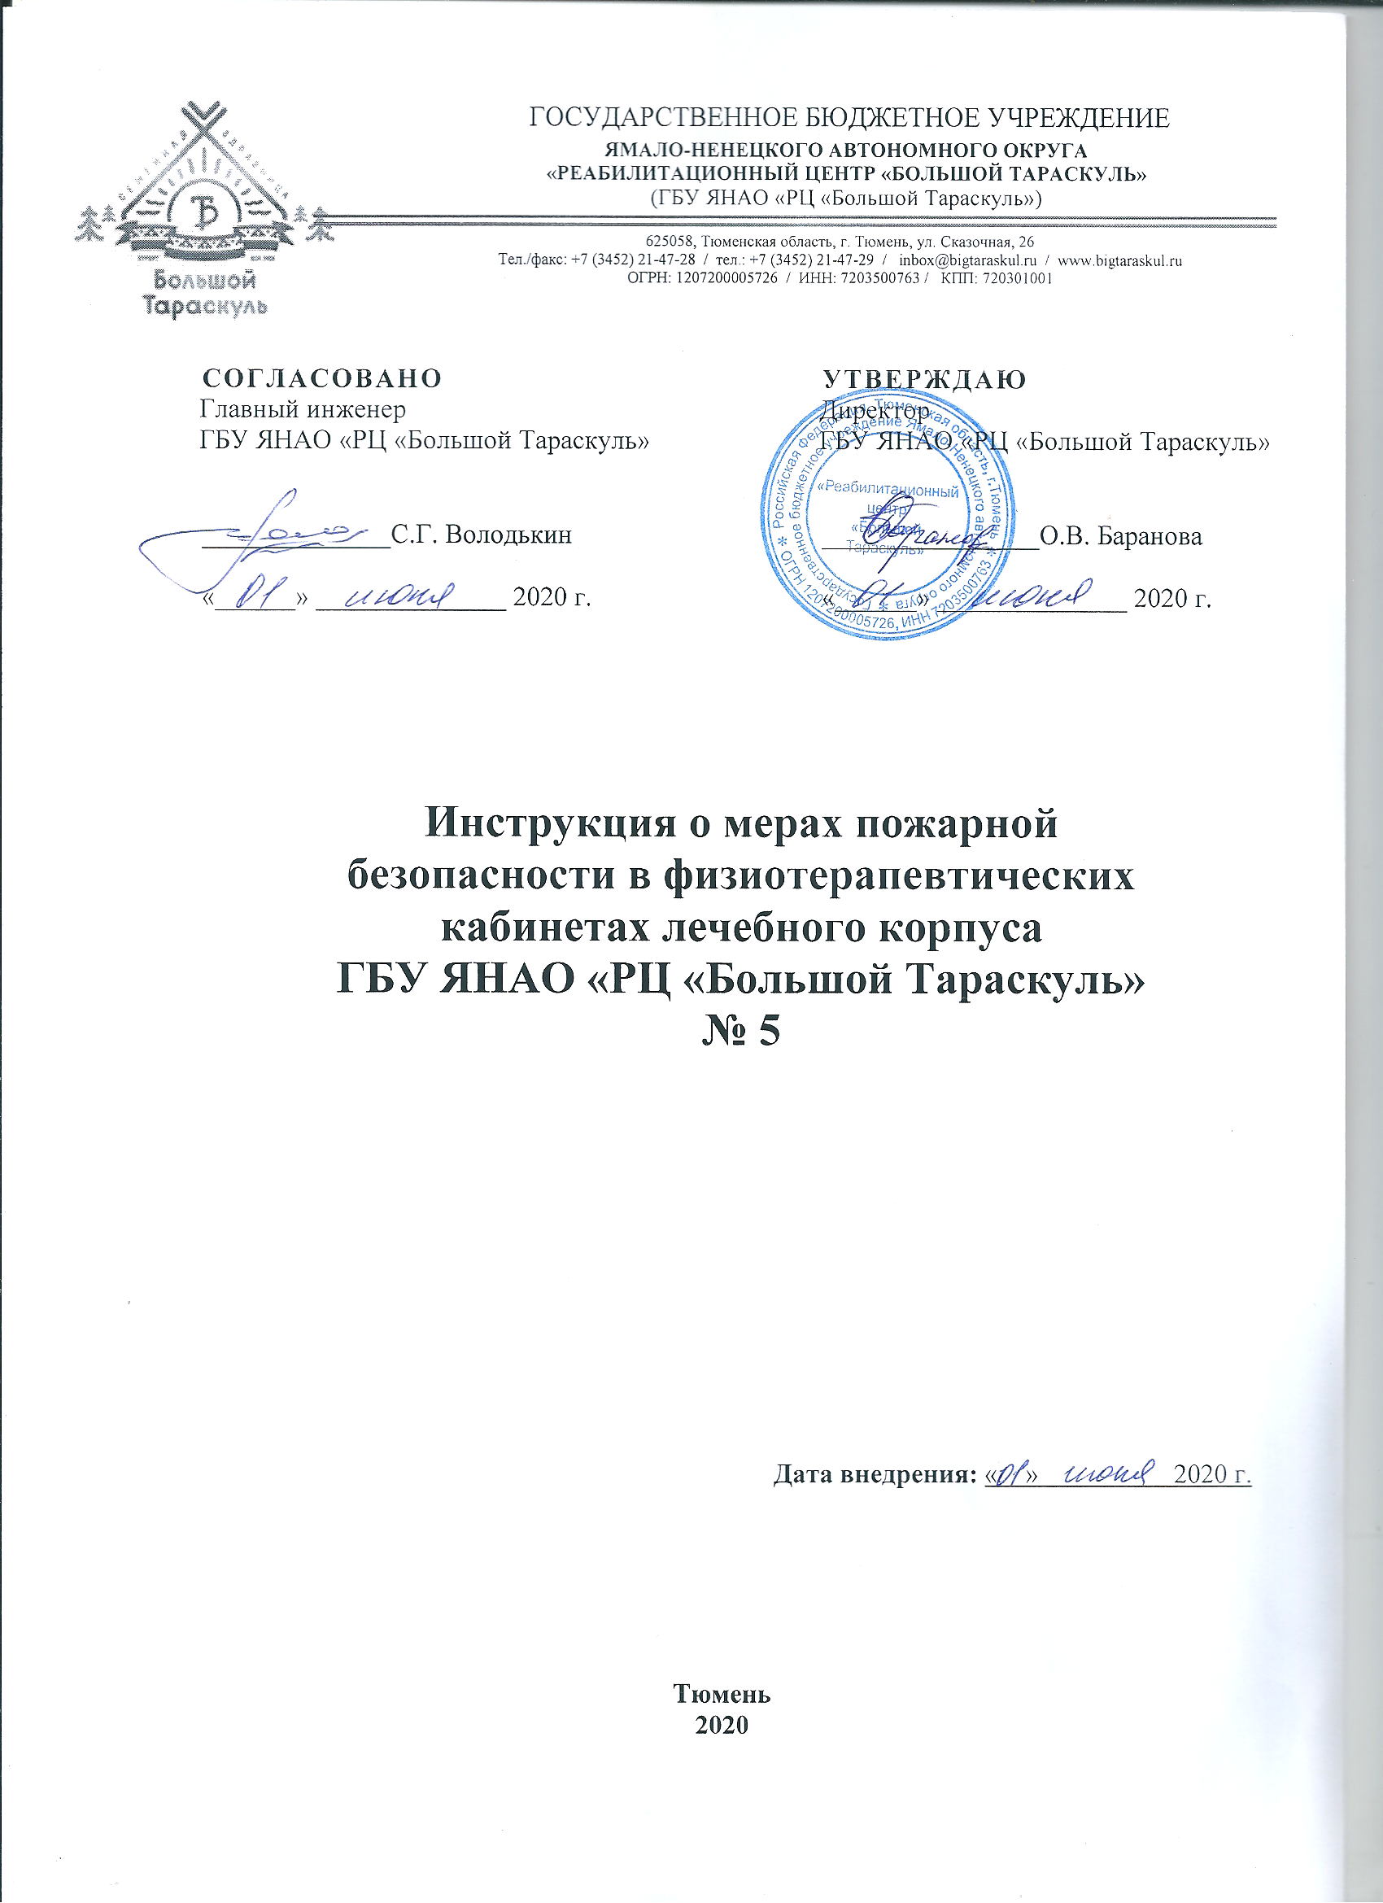

ГОСУДАРСТВЕННОЕ БЮДЖЕТНОЕ УЧРЕЖДЕНИЕ
ЯМАЛО-НЕНЕЦКОГО АВТОНОМНОГО ОКРУГА
«РЕАБИЛИТАЦИОННЫЙ ЦЕНТР «БОЛЬШОЙ ТАРАСКУЛЬ»
(ГБУ ЯНАО «РЦ «Большой Тараскуль»)

625058, Тюменская область, г. Тюмень, ул. Сказочная, 26
Тел./факс: +7 (3452) 21-47-28 / тел.: +7 (3452) 21-47-29 / inbox@bigtaraskul.ru / www.bigtaraskul.ru
ОГРН: ‎1207200005726 / ИНН: ‎7203500763 / КПП: ‎720301001

СОГЛАСОВАНО  Главный инженер  ГБУ ЯНАО «РЦ «Большой Тараскуль»  ______________С.Г. Володькин  «______» ______________ 2020 г. |  |  |  | УТВЕРЖДАЮ  Директор  ГБУ ЯНАО «РЦ «Большой Тараскуль»  ________________О.В. Баранова  «______» ______________ 2020 г.
Инструкция о мерах пожарной
безопасности в физиотерапевтических
кабинетах лечебного корпуса
ГБУ ЯНАО «РЦ «Большой Тараскуль»
№ 5

Дата внедрения: « » 2020 г.

Тюмень
2020
1 Основные положения
  - Вместимость электросветолечебных кабинетов должна определяться из расчета не менее 6 кв. м на одну процедурную кушетку. Установка в кабинетах дополнительных кушеток не допускается.
  - Ограждения групповых щитов в помещениях физиотерапии не должны препятствовать техническому обслуживанию щита и его быстрому выключению, постоянному наблюдению за показаниями вольтметра, а также иметь закрывающиеся дверки. Ключи от групповых щитов необходимо хранить у медицинской сестры электросветолечебного кабинета.
  - Все лечебные электроаппараты должны находиться в исправном состоянии, иметь надежное заземление, заводскую электрическую схему и технический паспорт.
  - Использование электропроводов с поврежденной изоляцией, с нарушением в местах зажимов и подсоединения к аппаратуре не допускается.
  - Стерилизаторы, в том числе с воздушной прослойкой, применяемые в электро- и светолечебных кабинетах, должны быть только заводского изготовления и устанавливаются на поверхности из негорючих материалов.
  - Подогревать грязь необходимо в специально выделенном помещении на подогревателях заводского изготовления или водяной бане. Стол, на котором устанавливаются подогреватели, должен быть покрыт термостойким материалом. Подогрев грязи открытым пламенем запрещается.
  - Техническое обслуживание и ремонт электро-, светолечебных аппаратов и оборудования должны осуществляться специалистами, прошедшими соответствующую подготовку и имеющие удостоверения.
  - Профилактический осмотр аппаратуры необходимо производить в сроки, установленные техническим паспортом (инструкцией) с принятием мер к устранению обнаруженных дефектов.
  - В каждом электро- и светолечебном помещении должны быть журналы регистрации технического обслуживания и ремонта оборудования.
  - Электрические розетки в кабинетах должны иметь маркировку, соответствующую подведенному напряжению (220, 36, 12 В и др.) и заземление.
  - При работе с пожароопасными медицинскими препаратами следует соблюдать требования правил ППБО 07-91.
Основание: Правила пожарной безопасности для учреждений здравоохранения ППБО 07-91, г. Москва, 1991 г. (приложение к приказу Министерства здравоохранения СССР от 30 августа 1991 г. № 250).
Разработал:
Дата | Должность | Подпись | Фамилия, Имя, Отчество
 | Специалист по охране труда |  | Абельдинов Р.К.
С инструкцией о мерах пожарной безопасности в физиотерапивтических кабинетах лечебного корпуса ГБУ ЯНАО «РЦ «Большой Тараскуль» ознакомлен(а).
Дата | Должность сотрудника | Подпись | Фамилия, Имя, Отчество

